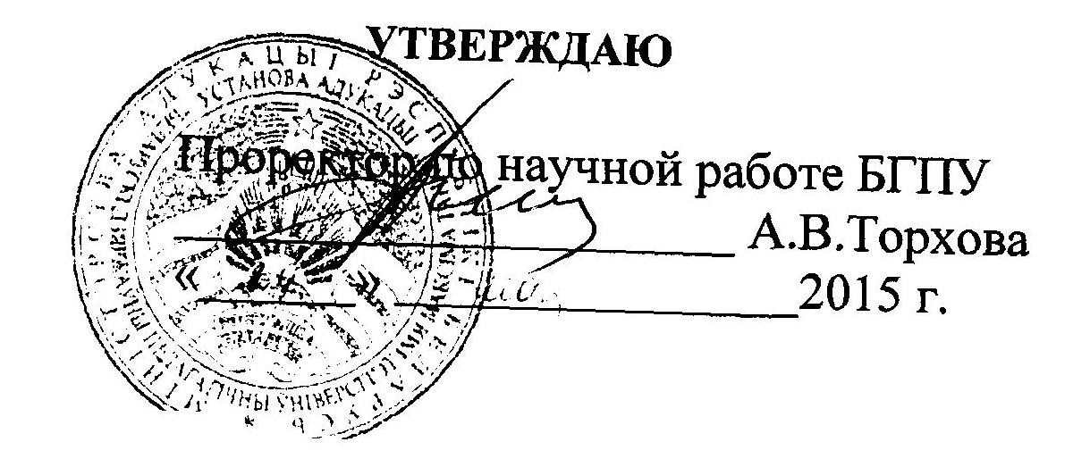
АКТ
о внедрении результатов НИР

Настоящий акт составлен об использовании в учебном процессе разработки «Демонтаж коммунистической системы в Польше и Чехословакии (конец 80-х - начало 90-х гг. XX в.)», выполненной по теме НИР «Общественно-политическое развитие славянских стран Центральной Европы в XX в.: истоки, тенденции, достижения» в рамках государственной программы научных исследований «Гуманитарные науки как фактор развития белорусского общества и государственной идеологии» в подпрограмме № 1 «История, духовная и материальная культура белорусского народа» («История, культура, общество, государство»), номер государственной регистрации 20111204.
Разработка была использована в учебном процессе кафедры славянской истории и методологии исторической науки БГПУ, время внедрения - апрель - май 2015 г.
Разработка применяется в процессе преподавания курса «История южных и западных славян (конец XVIII - начало XXI в.)» и позволяет повысить уровень компетентности студентов исторического факультета БГПУ.
Описание объекта внедрения прилагается и является неотъемлемой частью
Акта.
Заведующий кафедрой славянской

истории и методологии исторической науки
А.П. Житко
доктор исторических наук, профессор

Сотрудник,
использовавший разработку,

доцент кафедры славянской истории
Н.Н. Приступа
и методологии исторической науки
кандидат исторических наук, доцент

ОПИСАНИЕ ОБЪЕКТА ВНЕДРЕНИЯ
«Демонтаж коммунистической системы в Польше и Чехословакии (конец 80-х
- начало 90-х гг. XX в.)»
- Краткая характеристика объекта внедрения и его назначения:
На рубеже 1980-1990-х годов в странах Центральной Европы прокатилась волна антикоммунистических революций. В начале 1990-х гг. на смену революционному радикализму в Польше и Чехословакии пришел реформаторский эволюционизм. Начавшийся трансформационный процесс сопровождался в последовательном продвижении экономики от планово-директивной к рыночной, а также во всестороннем укреплении демократической системы, правового государства и гражданского общества.
Власти выразили свое принципиальное согласие на перемены, объективно назревшие в польском и чехословацком обществах. При этом в этих славянских странах Центральной Европы возникла практически уникальная ситуация. Она заключалась в том, что по отношению к представленным планам радикальных политических и экономических реформ поляки, словаки и чехи не только не выступили против, а, наоборот, выразили свое доверие. Причина таких поначалу гармоничных отношений общества и власти коренилась в том, что начавшиеся преобразования должны были способствовать их «возврату в Европу».
Материал (в том числе видео документы) применяется при проведении лекционных занятий по курсу «История южных и западных славян (конец XVIII - начало XXI в.)».
- Фамилия и инициалы разработчика, место работы, должность - Приступа Н.Н., кафедра славянской истории и методологии исторической науки БГПУ, доцент.
- Фамилия и инициалы преподавателей, использующих разработку – Приступа Н.Н., кафедра славянской истории и методологии исторической науки БГПУ, доцент.
- Начало использования объекта внедрения: апрель 2015 г.
- Число студентов, пользующихся разработкой, - 86 чел.
- Разработка рекомендована к внедрению на заседании кафедры славянской истории и методологии исторической науки (протокол № 9 от 23.02.2015).
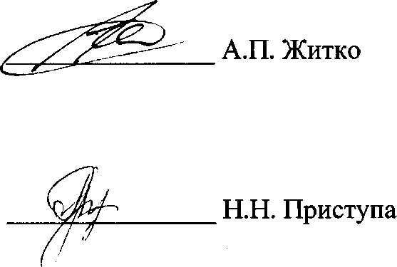
Заведующий кафедрой славянской
истории и методологии исторической науки
доктор исторических наук, профессор
Разработчик:
доцент кафедры славянской истории
и методологии исторической науки
кандидат исторических наук, доцент

